Отчет по практической работе

Введение
Корги - это порода с богатой историей, уходящей корнями в Уэльс. Изначально они были выведены как пастушьи собаки, помогавшие фермерам в управлении стадами крупного рогатого скота. Благодаря своему низкому росту эти собаки ловко уворачиваются от копыт коров и быков. Корги быстро двигаются вдоль стада, слегка покусывая животных за ноги, чтобы направить их в нужную сторону.

Основная часть
- Форматирование текста
- Работа с таблицами
- Вставка изображений
- Цели работы
- Результаты

Элемент работы | Описание | Пример
Форматирование текста | Изменение шрифта, цвета | Arial, 14 пт, синий
Таблицы | Создание таблиц | 3x4
Изображения | Вставка картинок | Логотип

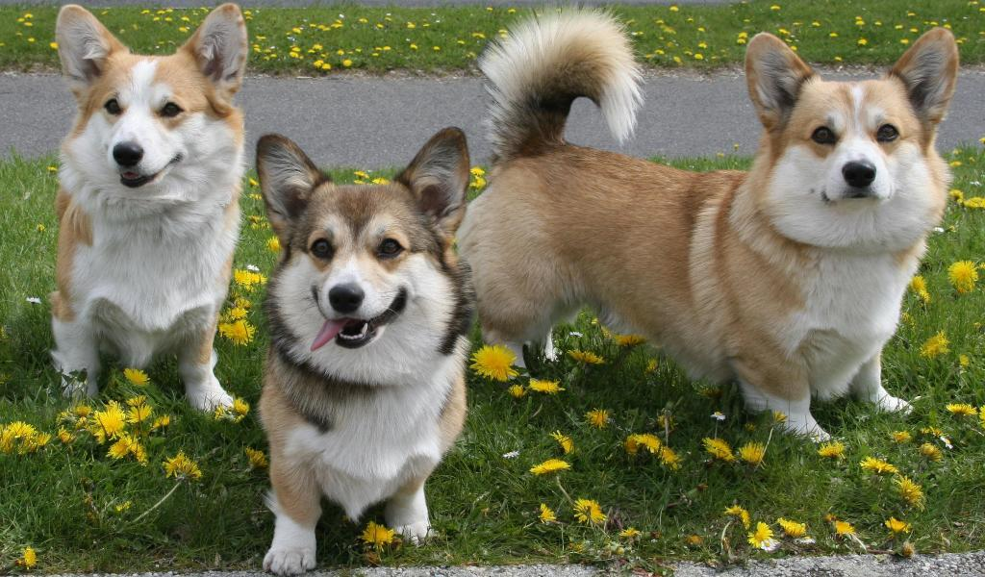
Рисунок 1.Пример изображения

Врожденный инстинкт пастуха и отличная сообразительность сделали их хорошими помощниками. И даже сейчас, когда многие корги живут в квартирах, у них остается тяга к активным играм и к «пастьбе». Эти качества позволяют собакам этой породы и сегодня демонстрировать свои умения на специальных соревнованиях, подтверждая свои пастушьи навыки. Различают две породы корги - кардиган и пемброк. У этих пород есть различия во внешности, особенно в форме ушей и хвоста. Таким образом, они обладают общими корнями, но представляют собой две самостоятельные породы, со своими характерными особенностями, которые формировались на протяжении столетий под влиянием разных регионов Уэльса.

Заключение
Вельш корги кардиган (англ. Welsh Corgi Cardigan) появились на изолированной территории Кардиганшира. Считается, что порода очень древняя - их предки были завезены в Уэльс кельтскими племенами при освоении Британских островов в конце бронзового века. Первое упоминание о породе в письменных источниках датируется X веком. Вельш корги пемброк (англ. Welsh Corgi Pembroke) - это порода, выведенная в Пембрукшире, и их история начинается предположительно с XIII века. Они, как считается, произошли от собак фламандского происхождения, которых привезли в Уэльс ткачи.

